Page5

目的：与IOS内部进程进行通信，或者说得到IOS的内部数据；
问题：移动设备架构，提供给了OSX APP与固定的IOS进程通信的“接口”；

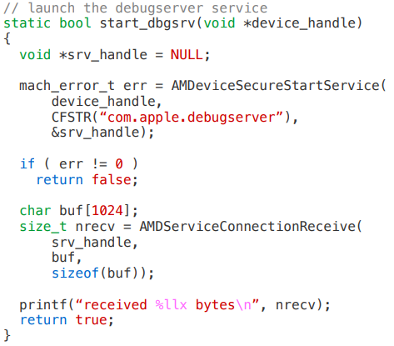

该代码作用为：IDA与IOS debugserver通信。

- AMDeviceSecureStartService 函数作用：使用约定的”com.apple.debugserver”启动与IOS debugserver的通信。
- AMDServiceConnectionReceive 函数作用：接收通过debugserver进程来自IOS的的信息。

DTXMessage
功能：负责串行/反串行化消息
组成部分：方法选择器(method selector)，方法参数(method arguments)，消息接收器(message receiver)。

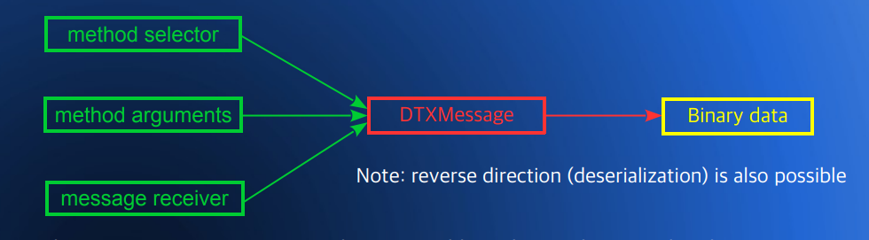

由三个组成部分构成了DTXMessage的结构，随后将DTXMessage转化为二进制数据。(若将二进制数据转化为DTXMessage也可以)

DTXMessage的主要作用在于: 可以将三部分的数据串行化，使其转为DTXMessage格式的串行数据。

DTXMessage
一个线程从缓冲区中读取串行数据步骤：

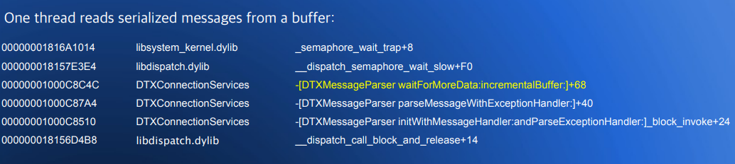

- 一个线程获取到信号量，处在“安全区”；
- WaitForMoreData， 等待数据，或者说接收数据进入缓冲区；
- 通过异常处理程序来解析接收到的Message；
- 启动Message的处理程序，对Message进行解析；

在每个Message被解析完成后，其它的线程被分配到执行调用；
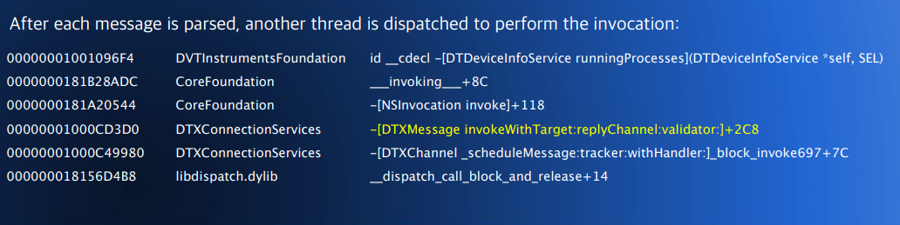

- 执行DTDeviceInfoService 进程

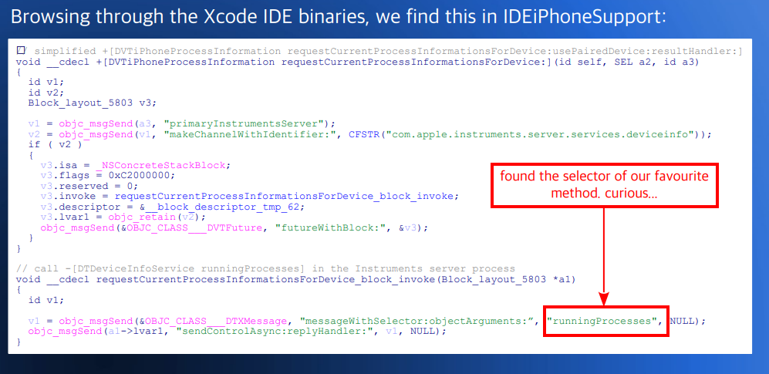

函数一：
- primaryInstrumentsServer 的objc_msgSend 的作用：向核心服务器发送消息，（可能是建立联系之类）；
- makeChannelWithIdentifier 的objc_msgSend ，这次调用了CFSTR，并且其中的信息是请求步骤一服务器提供deviceinfo的服务；
- 随后判断v2 的状态，查看服务器是否提供该类服务，若提供则改变v2的相关参数

函数二：
- 该函数，第一个objc_msgSend的作用是”告诉”对方将要与runningProcesses进行通信，试图建立联系；
- 第二个objc_msgSend的作用是将相关信息发送给已经通过runningProcesses建立起联系的对方。

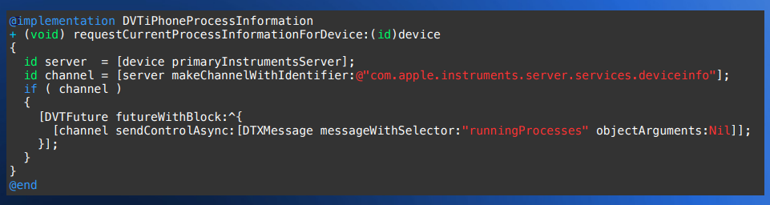

请求获取最新的对面设备进程信息

Server: 连接到核心instrument服务器；
Channel：创建一个频道，identifier方法为
”com.apple.instrumenrs.server.services.deviceinfo”

结论：DTXMessage是一个用来将Objective-C 信息通过因特网进行传输的工具，其可以允许一个进程可以通过调用另一个进程(可能是不同设备)从而高效地调用一个给定的方法。

问题：
- 从杂乱的信息中串行化Objective-C的信息难度太大；
- 如果服务器仅仅对特定的信息进行回复怎么办；

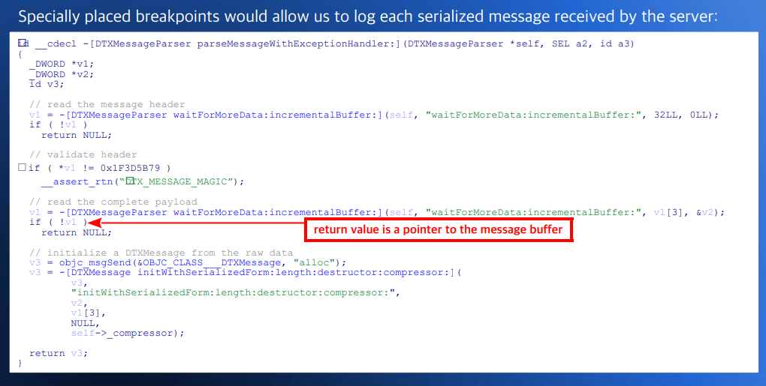

- 首先通过调用waitForMoreData函数，”waitForMoreData”方法和32LL, 0LL限制数据长度，来得到DTXMessage的头部信息；
- 其次，通过对v1返回值的验证，判断头部是否合法；
- 第二次调用waitForMoreData则是为了接收正文部分信息至v1[3], v2；
- 若该信息不为空，则调用objc_msgSend；
- 第一次的objc_msgSend调用是为了告诉服务器要执行”alloc”这个方法；
- 第二次则是通过length, destructor,compressor的格式对信息进行串行化，执行后的结果会通过v3返回。

Method selector都会通过使用NSKeyedArchiver来进行串行化，
runningProgresses 没有任何参数；

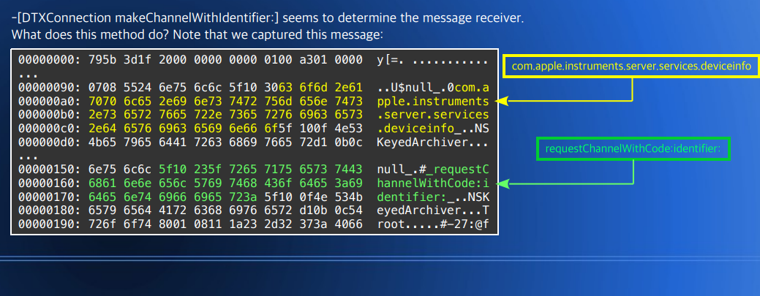

通过第四页的分析，
-[DTXConnection makeChannelWithIdentifier:] 来决定信息的接收，其具体为：

- 通过identifier 来建立channel；
- 使用com.apple.instruments.server.services.deviceinfo来确定想要获得的信息。

Dtxmsg Synopsis

当请求一个进程列表时，Xcode会向instruments 端发送五个信息：
- notofyOfPublishedCapabilities
- requestChannelWithCode: identifier
- Identifier = “com.apple.instruments.server.services.deviceinfo”
- requestChannelWithCode: identifier
- Identifier = “com.apple.instruments.server.services.device.applicationListing”
- runningProcesses
- installedApplicationsMatching: registerUpdateToken;

Final Steps：Decompilation
- 该文章的目的是可以不用通过apple’s code的支持来自由与服务端通信；

Anatomy of a DTXMessage: Finalized
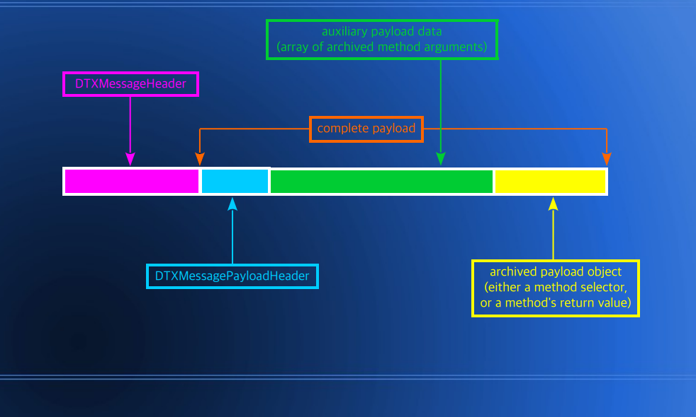

主要分为两部：
第一部分为DTXMessageHeader，也就是DTXMessage的头部；
第二部分则由三个小部分构成：
- 第一个为DTXMessage有效载荷的头部；
- 第二个为辅助载荷数据( 包含封装方法参数的数组 )
- 第三个为封装载荷对象( 要么是方法选择器method selector，要么是方法的返回数据 )

Final Steps: Decompilation (结构体分析)
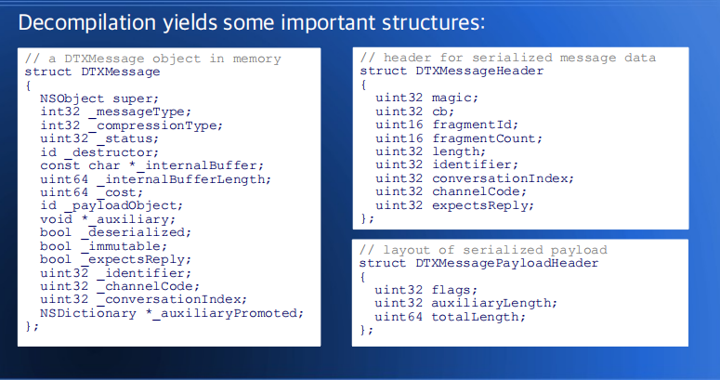

Struct DTXMessage
(dtxmsg.cpp)

NSObject super: DTXConnectionServices 的版本信息；
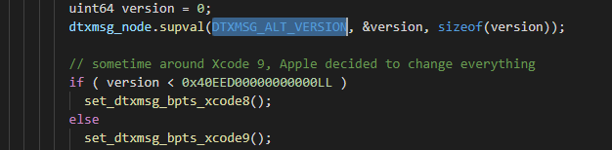

Int32 _messageType: DTXMessage的类型，为pheader.flags & 0xFF，也就是有效载荷所承载的信息类型与0xFF按位与之后的结果；

Int32 _compressionType: DTXMessage压缩类型，为pheader.flags & 0xFF000 >> 12；

Uint32 _status:

Id _destructor: ID销毁器，似乎与AMDServiceConnectionInvalidate(conn) 功能一致；


Const char *_internalBuffer: DTXMessage信息的存储位置，其大致包含有DTXMessageHeader和DTXMessagePayLoadHeader；

Uint64 _internalBufferLength: DTXMessageHeader和DTXMessagePayLoadHeader两部分的长度；

Uint64 _cost:

Id _payLoadObject: DTXMessage的有效载荷，通过qfopen打开的二进制文件，
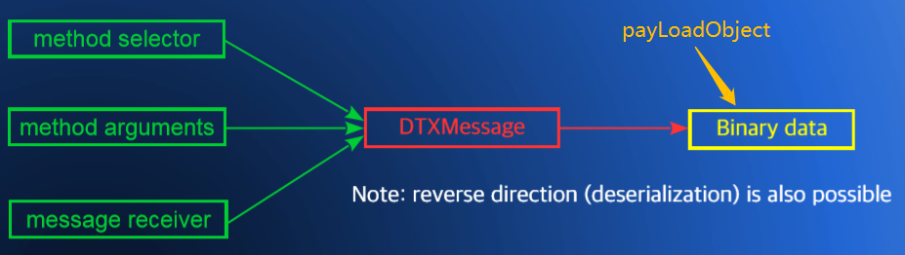

Void *_auxiliary：有效载荷的最后序列部分；

Bool _deserialized: 标识符，是否反序列化；

Bool _immutable: 标识符，是否可变，也就是可以改变；

Bool _expectsReply: 一个控制符，其作用是：是否期望调用方法method后得到一个返回值，这个返回值可以通过后续调用recv_message获得；

Uint32 _identifier: 头部的标识符，等同于DTXMessageHeader.identifier；

Uint32 _channelCode: 进行通信需要使用的频道；

Uint32 _conversationIndex: 保留的索引，等于1证明message是之前请求所对应的，等于0证明message不是之前请求所对应的；

NSDictionary *_auxiliaryPromoted:

Struct DTXMessageHeader
定义于dtxmsg_common.h 文件
作用为DTX Message头部结构的结构体：

Uint32 magic: 神秘数字0x1F3D5B79 (想破脑袋也不知道这玩意儿干啥的)

Uint32 cb: DTXMessage头部的长度 (也就是DTXMessageHeader 结构体的长度)

Uint16 fragmentId: 分块的块编号，编号为0的块只有一个头部 (有点类似于TCP分块，在三次握手建立连接时最先的包只有头部而不含有效载荷)

Uint16 fragmentCount: 剩余块的数量，两个用法：1.在mheader.fragmentId为0时，会检测一次fragmentCount是否大于1，也就是是否还有还未处理的块(个人理解是在块传输乱序情况下防止丢块) 2. 当fragmentId 等于 fragmentCount-1时停止读取消息块，(例如0th块，其fragmentCount为1时，此时以及没有其它可以读的块，即停止读块)

Uint32 length: 有效载荷头部的长度+有效载荷所载信息长度 (也就是淡蓝色，加上绿色和黄色部分，就是整个DTXMessage的长度)
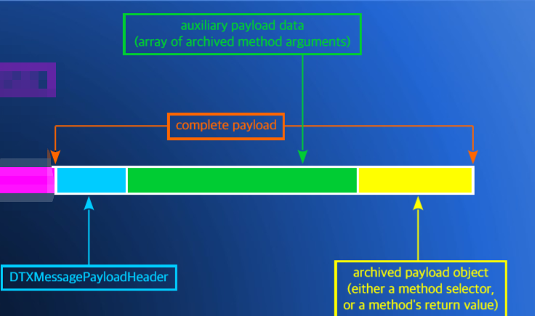

Uint32 identifier: 头部的标识符，通过与当前的消息id cur_message进行对比，来确定接收到的message ID是否符合期望的ID； (似乎是为了接收message的顺序而考虑)

Uint32 conversationIndex: 保留的索引，等于1证明message是之前请求所对应的，等于0证明message不是之前请求所对应的；

Uint32 channelCode: 进行通信需要使用的频道，channelCode由send_message函数的参数channel给出，有时候会指定channel为0，有时候则通过make_channel函数进行创建；

Uint32 expectsReply: 一个控制符，其作用是：是否期望调用方法method后得到一个返回值，这个返回值可以通过后续调用recv_message获得；

Struct DTXMessagePayloadHeader
有效负载信息的头部（位于dtxmsg_client.cpp 193~198）

Uint32 flags: 有效载荷信息类型；

Uint32 auxiliaryLength: 有效载荷的最后序列部分的长度；

Uint64 totalLength: 有效载荷的总体长度 = 最后的序列部分( 0x1F0 + buf.size + buf) + 方法(selector)

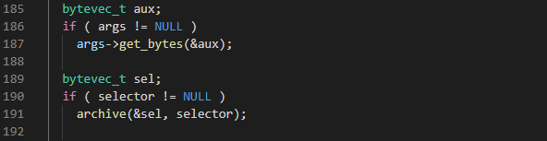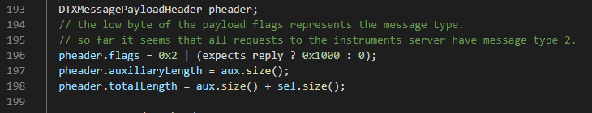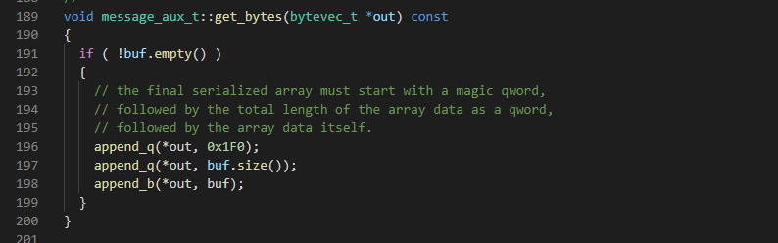

Dtxmsg_client.cpp 流程

- 通过调用main_{dtxmsg_client.cpp}函数，进入程序；
- 调用parse_args_{dtxmsg_client.cpp}，对命令行参数进行分析：
- ， 若有参数为-v，则设置verbose为true详细模式；若有参数为-d，符合则需要device id选择用户首选的设备；
- 判断任务类型，proclist类型为打印进程表，applist为打印应用列表，kill 为要杀死进程标识符为pid2kill的进程，bid2launch为将app的id与要启动的程序“捆绑”起来，launch是运行一个应用；
- 调用load_mobile_device_{dtxmsg_client.cpp}，加载移动设备
- 以立即决定，返回前解除所有未决定的符号方式打开动态链接库path文件(dlsym通过句柄和连接符名称获取函数名或者变量名, dlopen以指定模式打开指定的动态连接库文件，并返回一个句柄给调用进程)
- 随后通过BINDFUN宏函数来查看#name的功能在设备中是否存在(或者说是否符合)
- 调用 start_server_{dtxmsg_client.cpp}，来在用户设备上启动instruments服务，结束时返回一个handle作为标识符，用来与服务端进行数据交换：
- 初始化，通过调用AMDDeviceNotificationSubscribe实现回调处理事件的注册，其处理函数为device_callback，notify_handle为事件句柄；
- 以KCFRunLoopDefaultMode模式来调用CFRunLoopRunInMode函数，该调用会等待设备通知部分调用相关的回调函数，来完成想要操作，操作过期时间为3S；
- 调用AMDeviceNotificationUnsubscribe函数，对注册的错误事件句柄noyify_handle取消订阅。
- 通过判断conn和found_device来查看服务是否建立，其中conn就是要返回的，可以被用来发送和接受信息的标识符；
- (4.)中提到了注册的回调函数为device_callback_{dtxmsg_client.cpp}，其函数为处理设备通知信息，每个连接设备只会调用一次：
- 首先通过cbi->code判断是否连接，am_device_notification_callback_info_{dtxmsg_client.h} , 该结构体第一个保存用来与设备通信的dev句柄，第二个保存着这个连接的状态；
- 将dev句柄转化为CF类型字符串来保存，一句话，dtxmsg_client.cpp 的77~84的作用是：查看目前连接的设备是否是用户的首选设备；
- Verbose为真，则输出设备信息；
- dtxmsg_client.cpp 89~120的while循环只执行一次，第一步：其检测连接、检测设备匹配、检测配对的有效性，检测完成后在设备上开启一个session；
- 开启一个instruments 服务，连接为connptr，设备为cbi->dev，方法为”com.apple.instruments.remoteserver”， 注册成功即完成；
- 在完成instruments服务的开启后，随机停止设备cbi->dev的 session使用，并立刻断掉与该设备的连接，同时停止当前执行的loop。
- 调用perform_handshake_{dtxmsg_client.cpp}，执行服务 端与客户端的初始握手，可以回收已经被instruments服务调用完的channel可用列表，可以通过make_channel()来打开一个给定的channel：
- 创建一个可以修改的字典capabilities， 将_v1,_v2转化为CF类型数字，向capacilities中添加键值对，服务”com.apple.private.DTXConnection”对应1, 服务”com.apple.private.DTXBlockCompression”对应2;
- 将capacilities串行化，保存在args中；
- 通过send_message向conn设备请求”_notifyOfPublishedCapabilities”服务，发送串行化的数据args；
- 调用recv_message，接受来自服务相同的信息回复，此时所有频道都可用；
- Dtxmsg_client.cpp 401~429， 首先CFGeTypeId 与 CFStringGetTypeId和后面的部分，其作用是为了判断接受的服务类型与发送的服务类型是否一致；其次，从recv_message的参数aux中提取channel列表，随后判断信息的合法性，合法之后将该通信频道加入到全局的channels（instructments服务发布的可用频道列表）中；
- 若verbose为true则打印channel列表的信息；
- (6.)中提到了send_message_{dtxmsg_client.cpp}，其作用为：向instruments服务i进程请求一种方法来通信:
- 方法序列化的参数列表不为空，则在文件dtxmsg_common.cpp中，先通过append_q添加一个magic qword(0X1F0)，再通过append_q 添加载荷buf的长度，最后添加载荷自身buf，使用以上操作来“填满”aux；
- 方法名不为空，则在文件dtxmsg_common.cpp中，将方法selector经过转化后添加到buf中；
- 定义了一个DTXMessagePayLoadHeader类型的 pheader，初始化其信息；定义了一个DTXMessageHeader 类型的mheader，初始化其信息；
- 按照既定的规则，依次将mheader，pheader，aux(方法的序列化参数列表),sel(方法名称)，append至msg中，随后通过AMDServiceConnectionSend 函数将“组装”好的信息发送至conn端；
- (6.)中提到了recv_message_{dtxmsg_client.cpp}，其作用为接收来自服务的回复，并对其进行处理：
- 在241开始的while循环中，第一步通过AMDServiceConnectionReceive来从conn接收dtxmsg的头部信息，nrecv用来判断接收的数据是否为头部数据，mheader.magic 对应DTXMessageHeader 的magic部分，mheader.conversationIndex、mheader.identifier、mheader.fragmentId、cur_message的作用在结构体中有介绍；
- 第二步则是预防第一部分未能接收完整的mheader，通过frag以及305的while循环，来保证可以接收到一次完整的DTXMessageHeader 信息，在302的判断中，用来判断是否接收完毕； 例如：当若0th的头部块，其fragmentId为0，fragmentCount为1，符合条件表明所有包都接收完毕；
- 第三步提取有效载荷头部为pheader，通过compression判断载荷信息是否进行了压缩，auxptr则直接通过指针偏移方法定位到auxiliary payload data的地址
(auxptr = payload.begin() + sizeof(DTXMessagePayloadHeader))，auxlen为其数据长度；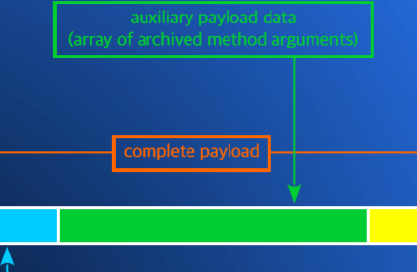
- 第四步是通过指针偏移方法定位到archived payload object的地址(objptr = auxptr + auxlen)，若aux有效，则对接收到的auxptr中的内容，也就是auxiliary payload data 内容进行deserialize反串行化操作，之后将其结果在aux中覆盖；
- 最后一步时查看archived payload object是否有效，若有效则对其进行unarchive解封操作；
- (8.)中提到了deserialzie_{dtxmsg_common.cpp}，该函数对接收到的负载数据进行反串行化操作：
- 第一步，通过两个if段来判断buf的数据是否长度适合反串操作；
- 第二步，通过off和end两个变量，来确定是否要反串的信息已经接收完毕，之后通过偏移量type来确定需要反串的信息类型，2为archived object，3，5为32-bit int，4，6为64-bit int，10为dictionary key直接忽略，注意，对于archived obeject需调用unarchive进行解封操作；
- 第三步，查看是否存在反串之后的信息，若存在将其添加到array中，off则根据已经处理的信息向后移动；
- 返回反串的信息；
- (8. 9.)中均提到了unarchive_{dtxmsg_common.cpp},个人理解该函数的主要作用：
- 第一步，申明该区域为@autoreleasepool,即该区域变量在结束后自动释放；
- 第二步，将buf中的数据转变为NSData数据，并通过unarchiveObjectWithData 对数据进行解码，最后返回解码后的数据；
- 回到main_{dtxmsg_client.cpp}中，在通过perform_handshake调用后，我们就获得了server端发送的response，其中包含有我们request的信息，而我们request的信息类型在之前的parse_args中已经明确，因此接下来分别讨论proclist, applist, pid2kill, bid2launch 这几部分；
- Proclist选项,print_proclist_{dtxmsg_client.cpp}，其主要作用是查看server方设备正在运行的进程表：
- 第一步，通过对已经连接的server方发送“com.apple.instruments.server.services.deviceinfo”来建立沟通频道；
- 第二步，通过send_messag( runningProcesses )来向对方要求想获得的信息，随后通过recv_message来收集信息；
- 第三步，查看接收到的信息格式是否匹配，若匹配则将其转换为数组格式，之后通过501的for循环对其进行打印；
- 返回ok
- Applist调用，print_applist_{dtxmsg_client.cpp}, 其主要作用是查看server方设备的应用列表：
- 第一步，通过对已经连接的server发送“com.apple.instruments.server.services.device.applicationListing”来建立沟通频道；
- 第二步，通过send_message( installedApplicationMatching:registerUpdateToken: ) 方法来发送请求，recv_message接收respond，并将其存储在retobj中；
- 第三步，查看接收到的信息格式是否匹配，若匹配则将其转换为数组格式，之后通过560的for循环对其进行打印；
- 第四步，返回ok；

- Pid2kill调用，kill_{dtxmsg_client.cpp}，其主要是“杀死”server设备的特定pid进程：
- 第一步，通过对已经连接的server发送“com.apple.instruments.server.services.processcontrol”来建立沟通频道；
- 第二步，通过send_message( killPid ) 来请求server端杀死pid进程；
- Bid2lauch调用，launch_{dtxmsg_client.cpp}, 启动一个app；
- 第一步，通过对已经连接的server发送“com.apple.instruments.server.services.processcontrol”来建立沟通频道；
- 第二步，初始化路径path，初始化id，初始化app参数appargs，初始化环境变量env，初始化操作字典options( startSuspendedKey, KillExisting )，初始化消息载体args；
- 第三步，调用send_message( launchSuspendedProcessWithDevicePath:bundleIdentifier:environment:arguments:options: ) 方法来发送请求，recv_message来接收respond，并将其结果存在retobj中；
- 第四步，查看接收到的信息格式是否匹配，若匹配则证明，获得了设置的进程标识符为_pid应用的pid，证明成功；
- 第五步，返回ok；
- 调用结束后进行“清理”操作：
- CFRelease 关闭打开的频道；
- AMDServiceConnectionInvalidate 关闭与设备的连接；
- CFRelease 释放连接符conn；

Dtxmsg_client.cpp其它函数
- Get_description_{dtxmsg_common.cpp}， 其作用可以简单理解为将CFTypeRef 类型的变量ref 转化为qstring类型的字符串， 该函数主要在各种输出语句中使用；
- Archive_{dtxmsg_common.cpp}，其作用为ref中的信息进行“打包”，将打包后的信息添加到bytevec_t 类型的缓冲区中，用于后续的操作；
- To_qstring_{dtxmsg_common.cpp}，将CFStringRef 类型的ref转换为qstring类型的字符串：
- 第一步，若ref有效， 通过CFStringGetMaximumSizeForEncoding 方法返回以UTF-8为编码类型(ref长度+1) 大小，并以该大小申请一个buf缓冲区；
- 第二步，将ref中的内容经过CFStringGetCString函数转换为C类型的字符串，存储在buf中，随后将转换后存储在buf中的数据“注入”qstring类型的ret中，返回结果ret；

Dtxmsg.cpp 函数

- Handle_dtxmsg_bpt, inf不知道时什么东西；

- Deserialize_payload ，对接收到的DTXMessagePayloadHeader进行反串操作：
- 第一步：通过二进制方式打开path文件；
- 第二步，通过打开的文件payload_fp，读取dtxmessage的payload头部信息部分，并通过pheader.flags部分验证消息类型，加密类型等；
- 第三步，通过偏移方法将payload部分分为两部，一部分为auxiliary部分的长度auxlen，另一部分为object(包括 selector)的长度objlen；
- 第四步，调用deserialize_component,对两部分进行反串操作；
- (5.)中最后调用了deserialize_component, 其主要功能为对串行的信息进行反串，并对解串的信息进行输出到空白文本中：
- 第一步，将二进制数据存储到文件中(格式为label_identifier.bin)，随后打开二进制文件binfp，同样使用file_janitor_t对binfp进行封装；
- 第二步，随后定位qfseek到该部分开始的头部进行读取qfread，写入qfwrite操作；
- 第三步，通过文本格式打开第一步保存的文件binfp，同样使用file_janitor_t对文件句柄txtfp进行封装；
- 第四步，长度合法则分析该部分是否为array,根据结果分别对其进行deserialize_{dtxmsg_common.cpp}或unarchive_{dtxmsg_common.cpp}操作，之后文件内容就完成了解串操作，将其内容覆盖到textfp中，输出结果完成；

